Mortadella di Angus Fichi e Noci
La carne di Angus è considerata tra le migliori al mondo per tenerezza succosità e sapore.
L’alimentazione naturale dell’animale permette inoltre di ottenere una qualità nutrizionalmente eccelsa delle carni che risultano ricche di: ferro, Omega3 e grassi “buoni”.
La razza bovina, di antiche origini scozzesi, oggi diffusa in tutto il mondo, vanta di essere una delle carni più ricercate ed apprezzate in assoluto.
Il territorio delle colline toscane con le sue unicità ambientali ed i suoi particolari terroir ci regala un’espressione singolare ed unica di queste pregiatissime carni.
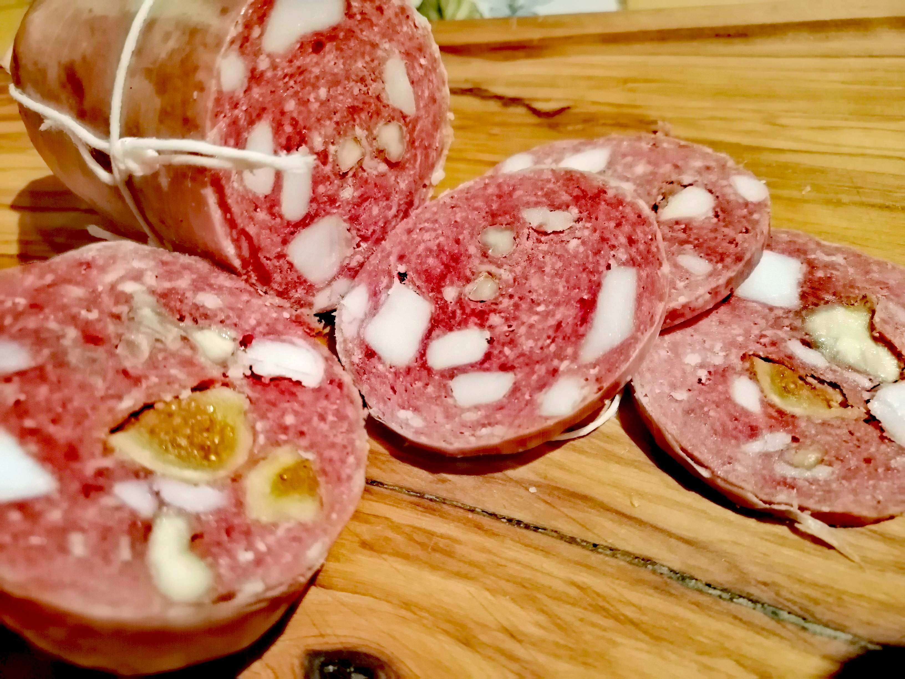

UTILIZZO:
Ottimo prodotto da servire come aperitivo, in particolari taglieri, leggermente gratinato sulla piastra o addirittura reso un ripieno per tortelli e ravioli, ma da non disdegnare ma i in abbondante quantità all’interno di una bella focaccia calda e, perché no, su una particolare Pizza Gourmet con del formaggio Caprino.

DESCRIZIONE PRODOTTO:
Dalla nobile arte norcina nasce questa mortadella. Prodotto artigianale ottenuto secondo la tradizione classica arricchito con le insolite e profumate note di fichi e noci, per un gusto davvero accattivante.

Confezione: prodotto sottovuoto vendita a peso

VALORI NUTRIZIONALI
medi per 100gr di prodotto:

Energia:………. k/cal k/j
Grassi totali………………….g
Di cui Acidi Grassi Saturi.. g
Carboidrati………………… g
Di cui Zuccheri ……………g
Proteine ………………………… g
Sale ……………………………….g

PRODOTTO E CONFEZIONATO PER:
Soc. Agricola “La Vallata” Sas di Carlo Giusti – Lajatico (pisa) info@lavallatalajatico.it
T. +39 0587640017

PRODOTTO E CONFEZIONATO PRESSO:

N° LABORATORIO:
_{INGREDIENTI:}
Polpa di coscia di Angus BOV AD., sale, piante aromatiche, saccarosio, pepe, aglio, destrosio, fichi, noci
_{SHELF LIFE:scadenza 60 giorni}
_{MODALITA’ DI CONSERVAZIONE:}
conservare a temperatura tra 0° e 4°C. Non forare la confezione.
Aprire il sottovuoto e riossigenare prima del consumo

